ĐỀ CHÍNH THỨC | KỲ THI CHỌN HỌC SINH GIỎI CẤP HUYỆN  LỚP 9 THCS NĂM HỌC 2024 – 2025  MÔN: KHTN 3 (Sinh học)  Thời gian làm bài: 150 phút, không kể thời gian giao đề  (Ðề thi có 04 trang)

Ghi chú:
- Thí sinh làm bài thi (cả phần trắc nghiệm khách quan và phần tự luận) trên tờ giấy thi (không làm bài trên tờ đề thi).
PHẦN I. TRẮC NGHIỆM (6,0 điểm)
Phần I. Câu trắc nghiệm nhiều phương án lựa chọn. Thí sinh trả lời từ câu 1 đến câu 12. Mỗi câu hỏi thí sinh chỉ chọn một phương án
Câu 1: Trong những vật sau, vật nào không có thế năng (so với mặt đất)?
A. Chiếc bàn đứng yên trên sàn nhà. B. Chiếc lá đang rơi.
C. Một người đứng trên tầng ba của tòa nhà. D. Quả bóng đang bay trên cao.
Câu 2: Hai vật có khối lượng m và 2m đặt ở hai độ cao lần lượt là 2h và h. Thế năng trọng trường của vật thứ nhất so với vật thứ hai là
A. bằng hai lần vật thứ hai. B. Bằng một nửa vật thứ hai.
C. bằng vật thứ hai. D. Bằng một phần tư vật thứ hai.
Câu 3: Cách nào sau đây không làm thay đổi nội năng của vật?
A. Cọ xát vật lên mặt bàn. B. Đốt nóng vật.
C. Làm lạnh vật. D. Đưa vật lên cao.
Câu 4: Các linh kiện trong thiết bị điện tử thường được gắn trên các miếng nhôm có diện tích tương đối lớn để
A. các linh kiện nóng lên khi nó hoạt động. B. các linh kiện nguội đi khi nó hoạt động.
C. dòng điện có thể chạy giữa các linh kiện. D. dòng điện không thể chạy giữa các linh kiện.
Câu 5. Nhúng một thanh kim loại vào cốc thủy tinh có chứa dung dịch sulfuric acid thấy hiện tượng sủi bọt khí và thanh kim loại tan dần, thanh kim loại đó được làm từ kim loại nào sau đây?
A. Aluminium. B. Silver. C. Copper. D. Gold.
Câu 6. Khi hoà tan copper(II) oxide vào dung dịch sulfuric acid (loãng) thu được dung dịch có màu?
A. Đen. B. Lục nhạt. C. Vàng nâu. D. Xanh lam.
Câu 7. Cho các oxide có công thức hóa học như sau: SO₃ (1), CO, (2), CO₂ (3), Fe₂O₃ (4), CuO (5), CaO (6). Những oxide khi tác dụng với dung dịch Base tạo thành muối và nước là
Α. (2), (3) Β. (4), (5), (6) C. (1), (3) D. (1), (2), (3)
Câu 8. Khi nung nóng hỗn hợp bột gồm 9,6 gam sulfur và 22,4 gam iron trong ống nghiệm kín, không chứa không khí, sau khi phản ứng hoàn toàn thu được rắn Y. Thành phần của rắn Y là
A. Fe. B. Fe và FeS. C. FeS. D. S và FeS.
Câu 9. Khẳng định %A = %T, % A + %G = 50%N luôn đúng trong trường hợp nào sau đây?
A. DNA mạch vòng B. DNA mạch kép
C. DNA mạch thẳng D. DNA mạch đơn
Câu 10. Phân tích vật chất di truyền của một chủng gây bệnh cúm ở gà thì thấy rằng vật chất di truyền của nó là một phân tử axit nuclêic được cấu tạo bởi 4 loại đơn phân với tỉ lệ mỗi loại là 23%A, 26%U, 25%G, 26%C. Loại vật chất di truyền của chủng gây bệnh này là
A. ARN mạch đơn. B. ADN mạch kép.
C. ARN mạch kép. D. ADN mạch đơn.
Câu 11. Trong quá trình hình thành chuỗi polynucleotide, nhóm phosphate của nucleotide sau sẽ gắn vào nucleotide trước ở vị trí?
A. Carbon số 3’ của đường. B. Bất kì vị trí nào của đường.
C. Carbon số 5’ của đường. D. Carbon số 1’ của đường.
Câu 12. Thời gian tồn tại của các RNA phụ thuộc vào độ bền vững của phân tử được tạo ra bởi liên kết:
A. Liên kết cộng hóa trị. B. Liên kết ion.
C. Liên kết hydrogen. D. Liên kết phosphodiester.
Phần II. Câu trắc nghiệm đúng sai. Thí sinh trả lời từ câu 1 đến câu 3. Trong mỗi ý a), b), c), d) ở mỗi câu thí sinh chọn đúng hoặc sai(Đ - S)
Câu 1: Một vận động viên đang chạy có động năng
A. Động năng của vận động viên phụ thuộc vào tốc độ chạy.
B. Khi vận động viên chạy nhanh hơn, động năng của họ sẽ giảm.
C. Động năng của vận động viên đứng yên là bằng không.
D. Để tăng động năng của vận động viên, họ có thể chạy nhanh hơn hoặc giảm khối lượng cơ thể.
Câu 2. Thực hiện thí nghiệm theo các bước sau:
Bước 1: Cho sợi dây đồng quẩn hình lò xo đã được nung nóng đỏ vào lọ đựng 1,2395 lít khí oxygen ( ở đkc) cho tới khi phản ứng xảy ra hoàn toàn.
Bước 2: Lấy sợi dây đồng ra, để nguội rồi cho vào cốc thủy tinh chứa 200 mL dung dịch H₂SO₄ 1M.
Bước 3: Ngâm một đinh sắt đã được làm sạch vào dung dịch thu được ở bước 2 cho tới khi phản ứng xảy ra hoàn toàn thì nhấc đinh sắt lên.
a. Sau bước 1 xuất hiện lớp phủ màu đen trên bề mặt dây đồng.
b. Sau bước 2 dung dịch từ không màu chuyển thành màu xanh.
c. Dung dịch thu được sau bước 3 chứa chất tan là Fe₂(SO₄)₃.
d. Sau bước ba thu được 2,479 lít khí không màu, không mùi ( ở đkc).
Câu 3: Khi nói về quy luật di truyền Menden, các phát biểu sau đây là đúng hay sai?
a) Quy luật phân ly độc lập nói về sự phân ly cùng nhau của các allele trong quá trình giảm phân.
b) Tỉ lệ hiểu hình 3 trội: 1 lặn ở F2 có tỉ lệ kiểu gen là 1:2:1.
c) Quy luật phân ly độc lập của Menden góp phần giải thích hiện tượng đa dạng của hàng tỉ người trên thế giới.
d) Bản chất quy luật phân ly là sự phân ly độc lập của các allele trong cặp về các giao tử.
PHẦN 2. TỰ LUẬN
Câu 1( 2,0 điểm)
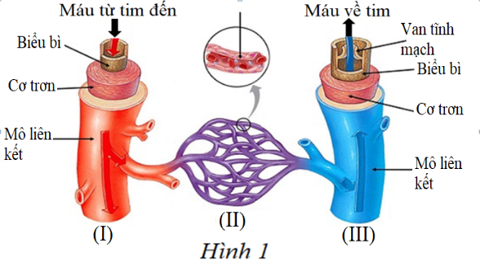
1.1. Hình 1 mô tả cấu trúc hệ mạch máu ở người. Hãy cho biết:
a) Tên gọi các cấu trúc (I), (II) và (III).
b) Tốc độ máu chảy trong cấu trúc nào là chậm nhất? Nêu ý nghĩa cơ bản của hiện tượng này.
c) Sắp xếp các cấu trúc (I), (II) và (III) theo thứ tự tăng dần của huyết áp trong mạch.
1.2. Bố của Lan có nhóm máu B, mẹ của Lan có nhóm máu A, còn Lan còn nhóm máu O. Máu của bố mẹ Lan đều không nhiễm bệnh. Hỏi bố mẹ Lan có truyền máu cho Lan được hay không Vì sao?
Câu 2 (3,0 điểm)
2.1. Cho sơ đồ sau:
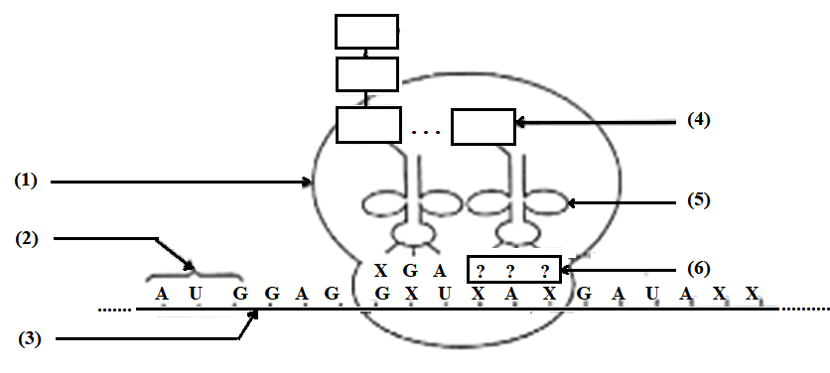
Hình 2
a. Sơ đồ trên mô tả cơ chế di truyền cấp độ phân tử nào? Hãy chú thích các cấu trúc trong sơ đồ từ (1) đến (6) và cho biết chức năng của cấu trúc (3), cấu trúc (5).
b. Cơ chế di truyền cấp độ phân tử này được thực hiện dựa trên những nguyên tắc nào? Trình bày các nguyên tắc đó và cho biết ý nghĩa của nó đối với sự di truyền cấp độ phân tử?
2.2. Các tế bào bạch cầu của loài chuột Potorous tridactylus đã được phân lập và nuôi cấy để phân tích bộ NST. Để thu được hình ảnh bộ NST, các tế bào được xử lí với cholchicine trong vòng 30 phút trước khi cố định và nhuộm màu. Hình bên mô tả cấu trúc của 1 NST điển hình và số lượng NST quan sát được ở kì giữa nguyên phân của tế bào bạch cầu chuột.
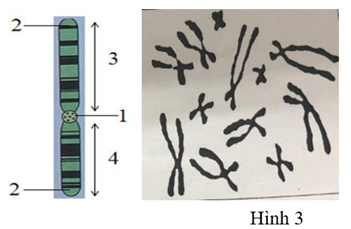
a) Các số từ 1 – 4 chú thích cho thành phần cấu trúc nào của NST?
b) Hãy xác định số NST trong tế bào sinh dưỡng và trong giao tử của loài này là bao nhiêu?
c) Số lượng tâm động trong một tế bào của loài này ở kì sau của nguyên phân là bao nhiêu? Giải thích
d) Giả sử trong quá trình nguyên phân của một tế bào bạch cầu của chuột Potorous tridactylus, hai chromatid của một NST nào đó không tách nhau ra ở kỳ sau thì điều gì xảy ra? Giải thích?
Câu 3 (3,0 điểm)
  - Ở một giống lúa, alen A quy định hạt tròn trội hoàn toàn so với alen a quy định hạt dài. Cho cây có hạt tròn không thuần chủng lai với cây hạt dài thu được F1. Cho các cây F1 tự thụ phấn. Xác định tỷ lệ phân ly kiểu hình ở F2.
  - Lai Ruồi giấm cái thân đen với ruồi giấm đực thân xám thuần chủng thu được F1 chỉ xuất hiện con ruồi giấm thân đen còn tất cả các con ruồi giấm còn lại đều có thân xám. Biết rằng gene A quy định thân xám trội hoàn toàn so với gene a quy định thân đen. Quá trình giảm phân của con đực có xử lý tác nhân đột biến. Hãy giải thích các cơ chế có thể xảy ra làm xuất hiện con ruồi giấm thân đen F1 .
  - Một loài có 2n = 24 nhiễm sắc thể. Quan sát một tế bào của loài thấy có 23 nhiễm sắc thể bình thường và 1 nhiễm sắc thể có tâm động ở vị trí khác thường, nhưng kích thước không đổi. Nhiễm sắc thể khác thường này có thể được hình thành do dạng đột biến nhiễm sắc thể dạng nào? Cho biết ý nghĩa của đột biến này?
Câu 4 (3,0 điểm)
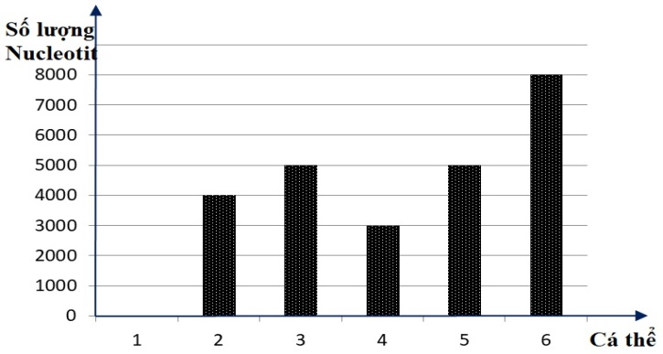
4.1. Ở một loài động vật, xét 2 gen, mỗi gen gồm 2 alen (A, a và B, b) nằm trên nhiễm sắc thể thường, biết alen A có tổng số nuclêôtit là 3000, alen B có tổng số nuclêôtit là 2000. Hình 4 - là đồ thị biểu thị tổng số nuclêôtit của hai alen trội A và B có trong một tế bào sinh dưỡng lưỡng bội của mỗi cá thể 1, 2, 3, 4, 5, 6 (trong đó gồm bố, mẹ và 4 cá thể con). Biết rằng bộ
Hình 4
nhiễm sắc thể của tất cả các cá thể đều bình thường, không có đột biến xảy ra. Hãy xác định:
a) Kiểu gen của 6 cá thể được xét đến ở trên.
b) Hai cá thể có thể là bố, mẹ của 4 cá thể con còn lại. Giải thích.
4. 2. Sau một đợt giảm phân của 10 tế bào sinh trứng, người ta nhận thấy đã có
tất cả 1170 NST bị tiêu biến cùng với các thể định hướng.
a. Xác định bộ NST của loài trên và cho biết tên loài.
b. Biết có 4 tế bào sinh tinh giảm phân. Xác định số NST có trong các tinh trùng của loài trên.
Câu 5 (3,0 điểm)
5.1. Ở một loài, tính trạng màu hoa do một gen quy định. Khi nghiên cứu tính trạng này, các nhà khoa học thực hiện các phép lai và thu được kết quả như bảng dưới đây:
Phép lai | P (Thuần chủng) | Thế hệ F1
1 | ♀ Đỏ thẫm x ♂ Đỏ tươi | 100% Đỏ thẫm
2 | ♀ Đỏ tươi x ♂ Đỏ thẫm | ♀ Đỏ thẫm : ♂ Đỏ tươi
3 | ♀ Đỏ thẫm x ♂ Trắng | 100% Đỏ thẫm
4 | ♀ Đỏ tươi x ♂ Trắng | 100% Đỏ tươi
5 | ♀ F1 (phép lai 1) x ♂ (phép lai 4) | ?
Biết các gen trội là trội hoàn toàn và trong quá trình giảm phân không xảy ra đột biến. Hãy xác định tỉ lệ phân li kiểu hình ở thế hệ F1 của phép lai 5. Giải thích.
5. 2. Ở một loài thực vật, A quy định hoa đỏ trội hoàn toàn so với a quy định hoa trắng, B quy định thân cao trội hoàn toàn so với b quy định thân thấp, D quy định quả to trội hoàn toàn so với d quy định quả nhỏ; ba cặp gen phân li độc lập với nhau. Cho 1 cây (P) tự thụ phấn, thu được F1 có tỉ lệ: 3 : 1. Biết rằng không xảy ra đột biến. Theo lí thuyết, có tối đa bao nhiêu sơ đồ lai thỏa mãn điều kiện bài toán?
--------- HẾT ---------

Họ và tên thí sinh: ……………………………………. Số báo danh: ……………
- Thí sinh không được sử dụng tài liệu. Cán bộ coi thi không giải thích gì thêm.

